INFORMACJA O SYTUACJI NA LOKALNYM RYNKU PRACY W POWIECIE DĄBROWSKIM WEDŁUG STANU
NA KONIEC GRUDNIA 2021 ROKU

Poziom bezrobocia
Na koniec grudnia 2021 roku w Powiatowym Urzędzie Pracy w Dąbrowie Tarnowskiej zarejestrowanych osób bezrobotnych było 2114. To o 504 osoby mniej niż na koniec analogicznego roku poprzedniego, co oznacza 19,3 procentowy spadek bezrobocia rok do roku. W stosunku do poprzedniego miesiąca bezrobocie spadło o 1,3 punktu procentowego (spadek o 28 osób).
Wykres 1. Bezrobocie w powiecie dąbrowskim w latach 2020 - 2021

Z ogółu zarejestrowanych bezrobotnych na koniec grudnia 2021 roku stanowiły:
- 83,4% osoby bezrobotne bez prawa do zasiłku (1763 osoby),
- 88,2% osoby poprzednio pracujące (1864 osoby),
- 74,8% osoby zamieszkałe na wsi (1581 osób),
- 58,0% kobiety (1227 osób),
- 59,7% osoby długotrwale bezrobotne (1263 osoby),
- 32,7% osoby bez kwalifikacji zawodowych (692 osoby).

Stopa bezrobocia
Na koniec listopada 2021 r. stopa bezrobocia przedstawiała się następująco:
Tabela 1. Stopa bezrobocia
Stopa bezrobocia  LISTOPAD 2021 | porównanie do  poprzedniego roku | porównanie do  poprzedniego miesiąca
powiat dąbrowski – 9,2% | - 1,7% | - 0,1%
województwo małopolskie – 4,6% | - 0,7% | 0,0%
Polska – 5,4% | - 0,7% | - 0,1%

Rysunek 1. Stopa bezrobocia według powiatów województwa małopolskiego
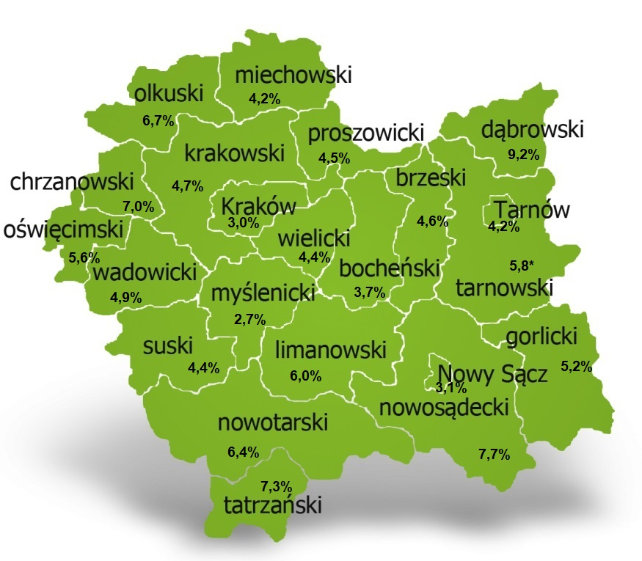
Na koniec listopada 2021 r. spośród 22 powiatów województwa małopolskiego stopa bezrobocia w powiecie dąbrowskim osiągnęła największą wartość 9,2 punków procentowych.

Przepływy bezrobotnych w rejestrach
Na kształt poziomu bezrobocia ma wpływ wielkość i dynamika zmian w napływie i odpływie z bezrobocia. W miesiącu grudniu 2021 r. zarejestrowano 199 osób bezrobotnych oraz wyrejestrowano 227 osób. Oznacza to, że saldo napływu było ujemne. Spośród zarejestrowanych 2 osoby zostały zwolnione z przyczyn leżących po stronie pracodawcy (przed rokiem było to 11 osób), zaś 20 osób dotychczas nie pracowało. Natomiast z pośród osób wyłączonych 127 podjęło pracę
(w tym 72 osoby pracę niesubsydiowaną).
Wykres 2.Napływ i odpływ bezrobocia w powiecie dąbrowskim

Tabela 2. Wyłączenia z ewidencji według przyczyn
Główne powody wyłączenia z ewidencji |  |  | grudzień 2021
 |  |  | Liczba | Udział
podjęcia pracy |  |  | 127 | 55,9%
w tym | niesubsydiowanej |  | 72 | 31,7%
 | subsydiowanej |  | 55 | 24,2%
 | w tym | prac interwencyjnych | 11 | 4,8%
 |  | robót publicznych | 1 | 0,4%
 |  | podjęcia działalności gospodarczej | 19 | 8,4%
 |  | w ramach refundacji kosztów zatrudnienia bezrobotnego | 22 | 9,7%
 |  | w ramach bonu na zasiedlenie | 2 | 0,9%
 |  | dofinansowania wynagrodzenia skierowanego bezrobotnego powyżej 50 roku życia | 0 | 0,0%
rozpoczęcie szkolenia |  |  | 17 | 7,5%
rozpoczęcie stażu |  |  | 22 | 9,7%
rozpoczęcie prac społecznie użytecznych |  |  | 0 | 0,0%
niepotwierdzenia gotowości do podjęcia pracy |  |  | 18 | 7,9%
dobrowolnej rezygnacji ze statusu bezrobotnego |  |  | 22 | 9,7%

Ofert pracy
W miesiącu grudniu 2021 r. Powiatowy Urząd Pracy w Dąbrowie Tarnowskiej miał w dyspozycji 42 miejsca pracy i miejsca aktywizacji zawodowej. Liczba zgłoszonych ofert pracy w porównaniu do poprzedniego miesiąca była mniejsza o 62 miejsca pracy. W stosunku do analogicznego roku poprzedniego liczba miejsc pracy i miejsc aktywizacji zawodowej była mniejsza o 19 miejsc pracy. W miesiącu grudniu 2021 roku miejsca pracy subsydiowanej stanowiły 73,8% wszystkich ofert (31 miejsc pracy).
Tabela 3. Miejsca pracy i miejsca aktywizacji zawodowej
Wyszczególnienie |  | grudzień  2020  (a) | grudzień  2021  (b) | różnica w liczbach  (b-a)
Miejsca pracy i miejsca aktywizacji zawodowej |  | 61 | 42 | - 19
w tym | subsydiowane | 37 | 31 | - 6
 | niesubsydiowane | 24 | 11 | - 13
Wykres 3. Miejsca pracy i miejsca aktywizacji zawodowej 2021 roku

Struktura bezrobotnych
Na koniec grudnia wśród bezrobotnych najliczniejsza grupa legitymowała się wykształceniem zasadniczym zawodowym (35,2%) oraz policealnym i średnim zawodowym (20,2%). Osoby w wieku produkcyjnym mobilnym (18-44 lata) stanowiły 74,2% zarejestrowanych. Znaczna część osób posiadała niewielkie doświadczenie zawodowe liczone stażem pracy do 5 lat (20,8% bezrobotnych posiadało staż pracy do 1 roku, a 35,3% od 1 do 5 lat). Bezrobotni bez stażu stanowili 11,8% zarejestrowanych osób bezrobotnych.

Tabela 4. Struktura bezrobotnych według wykształcenia
Poziom wykształcenia | grudzień 2021 r.
 | Liczba | Udział %
wyższe | 281 | 13,3%
policealne i średnie zawodowe | 428 | 20,2%
średnie ogólnokształcące | 271 | 12,8%
zasadnicze zawodowe | 744 | 35,2%
gimnazjalne i poniżej | 390 | 18,4%
RAZEM | 2114 | 100%

Tabela 5. Struktura bezrobotnych według wieku
Wiek | grudzień 2021 r.
 | Liczba | Udział %
18-24 | 383 | 18,1%
25-34 | 690 | 32,6%
35-44 | 496 | 23,5%
45-54 | 306 | 14,5%
55-59 | 141 | 6,7%
60 lat i więcej | 98 | 4,6%
RAZEM | 2114 | 100%

Tabela 6. Struktura bezrobotnych według stażu pracy
Staż pracy ogółem | grudzień 2021 r.
 | Liczba | Udział %
do 1 roku | 439 | 20,8%
1-5 | 746 | 35,3%
5-10 | 335 | 15,8%
10-20 | 220 | 10,4%
20-30 | 89 | 4,2%
30 lat i więcej | 35 | 1,7%
bez stażu | 250 | 11,8%
RAZEM | 2114 | 100%

Tabela 7. Struktura bezrobotnych według czasu pozostawania bez pracy
Czas pozostawania bez pracy w miesiącach | grudzień 2021 r.
 | Liczba | Udział %
do 1 | 155 | 7,3%
1-3 | 347 | 16,4%
3-6 | 267 | 12,6%
6-12 | 299 | 14,1%
12-24 | 378 | 17,9%
powyżej 24 | 668 | 31,6%
RAZEM | 2114 | 100%

Osoby w szczególnej sytuacji na rynku pracy
Na koniec grudnia spośród osób będących w szczególnej sytuacji na rynku pracy najliczniejszą grupę stanowili długotrwale bezrobotni – 59,7% ogółu (1263 osoby). Bezrobotni do 30 roku życia stanowili 35,3% (747 osób), a powyżej 50 roku życia 17,9% (379 osób). Wśród osób bezrobotnych będących w szczególnej sytuacji znaczny był także udział osób sprawujących opiekę na co najmniej jednym dzieckiem do 6 roku życia – 26,6% (562 osoby). Osoby bezrobotne niepełnosprawne stanowiły 4,1% (86 osób).
Wykres 4. Bezrobotni w szczególnej sytuacji na rynku pracy

Kobiety
Według stanu na koniec grudnia 2021 r. zarejestrowanych było kobiet 1227, co stanowi 58,0% ogółu bezrobotnych. Liczba bezrobotnych kobiet spadła o 38 osób. W miesiącu grudniu 2021 r. zarejestrowano 75 kobiet, co stanowi 36,2% ogółu nowo zarejestrowanych, a wyłączono z ewidencji 113 kobiet, co stanowi 49,8% ogółu wyłączonych. Liczba kobiet bez prawa do zasiłku 1049 tj. 49,6% ogółu bezrobotnych.

Bezrobocie w gminach na terenie powiatu dąbrowskiego.
Na terenie powiatu dąbrowskiego występuje duże przestrzenne zróżnicowanie natężenia poziomu bezrobocia. Poniższy wykres przedstawia zróżnicowanie zarejestrowanych osób bezrobotnych według miejsca zamieszkania z podziałem na poszczególne gminy.
Wykres 5. Bezrobocie w gminach powiatu dąbrowskiego

W ogólnej liczbie zarejestrowanych udział w poszczególnych samorządach jest różny. Według stanu koniec grudnia 2021 r. najwięcej zarejestrowanych osób bezrobotnych pochodzi z terenów miasta i gminy Dąbrowa Tarnowska – 781 (36,9%) oraz miasta i gminy Szczucin – 539 osób (25,5% ogółu bezrobotnych). Najmniej zaś gminy: Bolesław – 60 osób (2,8%) oraz Gręboszów – 64 osoby (3,0% ogółu bezrobotnych).

Poszukujący pracy
Poza ogólną liczbą bezrobotnych Powiatowy Urząd Pracy obsługuje jeszcze osoby, które są ewidencjonowane jako poszukujące pracy. Na koniec grudnia 2021 roku w PUP w Dąbrowie Tarnowskiej, jako poszukujący pracy zarejestrowanych było 20 osób (w tym kobiet 10). Spośród, których 10 osób to niepełnosprawni niepozostający w zatrudnieniu.

Napływ cudzoziemców do powiatu dąbrowskiego
W miesiącu grudniu 2021 r. Powiatowy Urząd Pracy w Dąbrowie Tarnowskiej nie zarejestrował oświadczeń o zamiarze powierzenia wykonywania pracy cudzoziemcowi – Obywatelowi Republiki Armenii, Republiki Białorusi, Republiki Gruzji, Republiki Mołdawii, Federacji Rosyjskiej lub Ukrainy. Ponadto do urzędu wpłynęły
2 wnioski o wydanie zezwolenia na pracę sezonową cudzoziemców. W miesiącu grudniu 2021 roku wydano 4 zezwolenia na pracę sezonową.
Wykres 6. Napływ cudzoziemców do powiatu dąbrowskiego w 2021 r.

Bezrobocie w powiecie dąbrowskim w 2021 roku
Miesiąc | Liczba bezrobotnych ogółem | Liczba bezrobotnych kobiet | Napływ | Odpływ | Liczba ofert pracy | Stopa bezrobocia  (w %)
styczeń | 2713 | 1468 | 259 | 164 | 52 | 11,4%
Luty | 2770 | 1496 | 251 | 194 | 96 | 11,6%
Marzec | 2673 | 1451 | 284 | 381 | 176 | 11,2%
Kwiecień | 2602 | 1429 | 208 | 279 | 128 | 10,9%
Maj | 2513 | 1409 | 234 | 323 | 145 | 10,6%
Czerwiec | 2409 | 1362 | 217 | 321 | 144 | 10,2%
Lipiec | 2413 | 1387 | 289 | 285 | 124 | 10,2%
Sierpień | 2295 | 1346 | 234 | 352 | 144 | 9,8%
Wrzesień | 2183 | 1289 | 308 | 420 | 131 | 9,3%
Październik | 2161 | 1270 | 316 | 338 | 145 | 9,3%
Listopad | 2141 | 1265 | 260 | 279 | 104 | 9,2%
Grudzień | 2114 | 1227 | 199 | 227 | 42 | 9,1%

